|  |  |  |  |
| --- | --- | --- | --- |
| Rep  H3 | Grafieken en formules | Klas V1 | Versie 1 |

**Som 1** (1+1+1) 

1. Hoe heet het middelpunt bij een assenstelsel die wordt aangegeven met een O?
2. Hoe wordt de verticale as in een assenstelsel genoemd?
3. Wanneer er bij een grafiek geen getallen bij de assen staan, dan is het een … grafiek. Wat moet er op de stippellijn staan?

|  |  |
| --- | --- |
|  |  |

**Som 2** (1+2+1+2+1+1)

1. Teken een assenstelsel, de x-as loopt van -3 tot 2 en de y-as loopt van -4 tot 3
2. Teken de volgende punten in het assenstelsel, zet de letter er in het klein bij:

A(-3,-4) B(-3,0) C(- $\frac{1}{2}$,2) D(2,0) E(2,-4)

1. Verbind de letter A met B, B met C, C met D, D met E en E met A
2. Teken de volgende punten in het assenstelsel, zet de letter er in het klein bij:

F(-2,-4) G(-2,-2) H(-1,-2) I(-1,-4)

1. Verbind de letter F met G, G met H en H met I
2. Wat heb je nu getekend?

|  |  |
| --- | --- |
|  |  |

**Som 3** (1+1+1+2)

In de grafiek hiernaast is het aantal verkochte fietsen te zien van dit jaar, maar ook van vorig jaar.

1. In welk jaar zijn er de meeste fietsen verkocht?
2. Hoeveel fietsen zijn er in het huidige jaar in januari verkocht?
3. In welke maand(en) zijn er vorig jaar meer fietsen verkocht dan het huidige jaar?
4. Hoeveel fietsen zijn er dit jaar meer verkocht dan vorig jaar in de maand mei? **Schrijf de berekening op!**

|  |  |
| --- | --- |
|  |  |

**Som 4** (2+1+3)

Bamboe is een boomsoort die in Japan groeit. Het is een bijzondere plantsoort, want het is namelijk de snelst groeide plant ter wereld. Reinier heeft een bamboe in zijn woonkamer staan en kan met de volgende formule uitrekenen hoe hoog hij is: $$Lengte in cm=8+45×aantal dagen$$

1. Hoe lang is de plant na 3 dagen? **Schrijf de berekening op!**
2. Hoe lang was de plant toen Reinier de plant kocht?
3. De woonkamer van Reinier is 2,85 meter hoog. Na hoeveel dagen past de bamboe niet meer in zijn woonkamer? **Schrijf de berekening op!**

**Som 5** (2+3)

Het percentage van je telefoon loopt gedurende dag steeds leger. Hoe meer je jouw telefoon gebruikt hoe sneller de telefoon leeg gaat. Je kan het percentage van je telefoon uitrekenen met de volgende formule $\%= ? -12U$ de % betekend hoe vol de telefoon is in % en de U voor gebruikte uren.

1. Wat zou er op het vraagteken moeten staan?

Met een powerbank kan je de telefoon een paar keer volledig opladen. Om te berekenen hoe vol de Powerbank is, is er de volgende formule $B=470-90a$ de B staat voor batterij van de powerbank en de a staat voor aantal keren je telefoon volledig opladen.

1. Hoe vaak kan je een telefoon volledig opladen? **Schrijf de berekening op!**

|  |  |
| --- | --- |
|  |  |

**Som 6** (2+1+2+1+1)

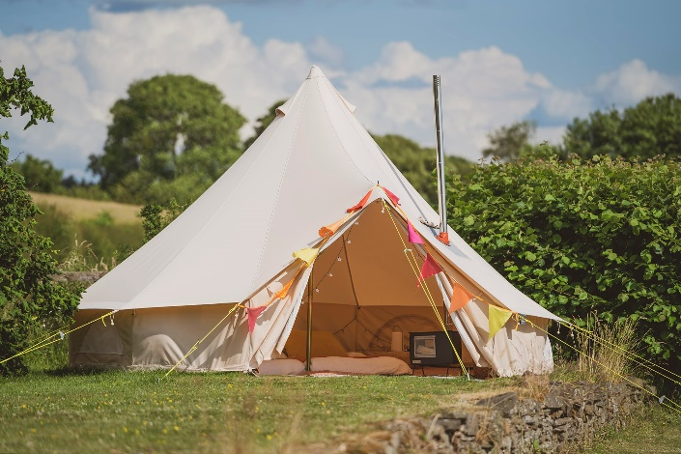Meneer Vrijhof houd van kamperen en doet dit elke zomervakantie. Zijn favoriete vakantieland is Zweden, in Zweden mag je namelijk wild kamperen. Dit betekend dat je een mooi plekje in de natuur mag opzoeken en daar je tent neer mag zetten zonder dat je daar iets voor hoeft te betalen. Op een camping werkt dat anders. Daar betaal je per nacht een bedrag en één keer administratiekosten. Wat je in de vakantie kwijt ben kan je uitrekenen met de formule: $G=35+12n$ de g staat voor geld in euro’s en de n voor aantal nachten.

1. Neem de tabel over op je ruitjespapier en vul deze helemaal in:

|  |  |  |  |  |  |  |
| --- | --- | --- | --- | --- | --- | --- |
| N | 0 | 1 | 2 | 3 | 4 | 5 |
| G |  |  |  |  |  |  |

1. Wat zou een goede stapgrootte zijn voor de y-as?
2. Teken een assenstelsel
3. Teken de punten in het assenstelsel
4. Teken de grafiek

|  |  |
| --- | --- |
|  |  |

**Einde toets**